MATLAB调用EPANETX64PDD.dll测试报告

**摘要：**在《Matlab调用epanetx64pdd.dll问题报告2》结论部分提出了未来需要进一步理解的6个问题。本报告针对问题6进行了探索。即，将节点221的需水量调整为0，是否仍然会出现需水量异常导致的计算不收敛的问题。研究发现，当节点221需水量调整为0后，epanetx64pdd.dll计算返回代码为0，节点221不在出现异常需水量。但是，节点12会出现异常需水量。进一步将节点12需水量调整为0后，则不再出现问题。该现象说明两个问题：1即使epanetx64pdd.dll计算返回代码为0，也不能保证计算结果完全合理；2.将节点221和12需水量调整为0，可以暂时解决动态链接库计算不收敛的问题。

# 1 引言

在研究供水管网韧性的过程中，采用epanetx64pdd.dll动态链接库进行水力平差。该动态链接库可以直接进行PDD水力分析，计算效率高。但是，在计算过程中发现，对于某些破坏工况（例如工况3），在恢复过程延时模拟中某些时间步的计算出现不收敛的情况。

在报告《Matlab调用epanetx64pdd.dll问题报告》、 《Matlab调用epanetx64pdd.dll问题报告2》针对计算不收敛的管网状态进行了初步分析，发现是节点221出现异常高的计算需水量导致的计算不收敛。其异常计算需水量远远大于基本需水量。尚未发现，出现此异常需水量的原因。

本报告通过调整节点221需水量，试图寻找计算不收敛的深层原因。

# 2 计算不收敛的管网节点需水量和压力分布

如图 1~图 6所示，为动态链接库计算time2.inp, time3.inp, time4.inp（三个inp文件为延时模拟中对应的时刻2、时刻3、时刻4的管网状态，见附录）的节点需水量和压力分布。从图中可以看出，节点221出现异常的需水量和压力。根据epanetx64pdd.dll计算原则，认为是异常需水量导致的异常水压。表 2为节点221的需水量和压力，而节点221基本需水量仅为0.33（L/s）。

表 1 单个时刻计算时节点221的需水量与压力

|  |  |  |  |
| --- | --- | --- | --- |
|  | time2.inp | time3.inp | time4.inp |
| 计算需水量（L/s） | 13609 | 68045 | 3402.2 |
| 压力（m） | -945.7430 | -261.9727 | -72.5434 |

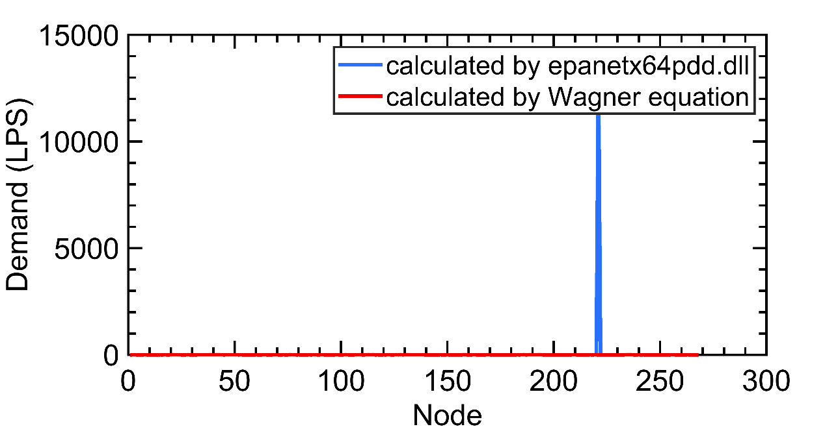

图 1 time2.inp计算节点需水量

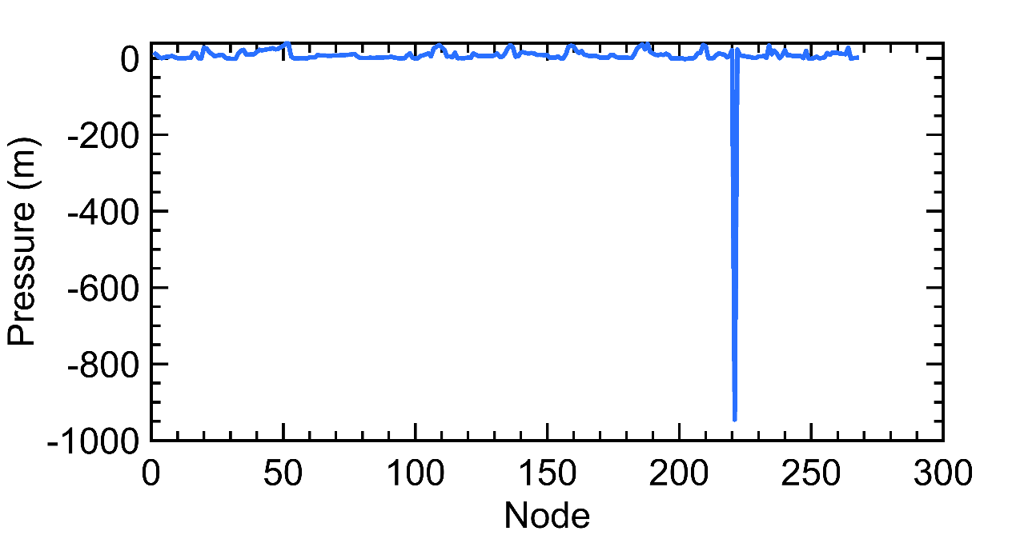

图 2 time2.inp计算节点压力

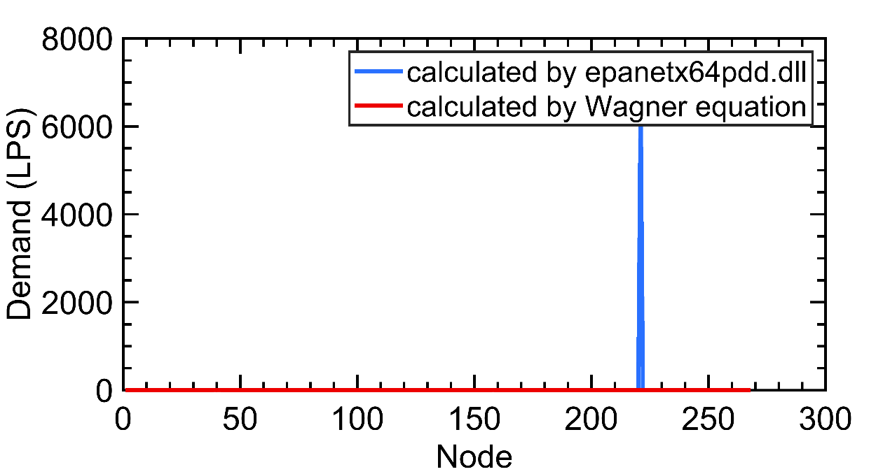

图 3 time3.inp计算节点需水量

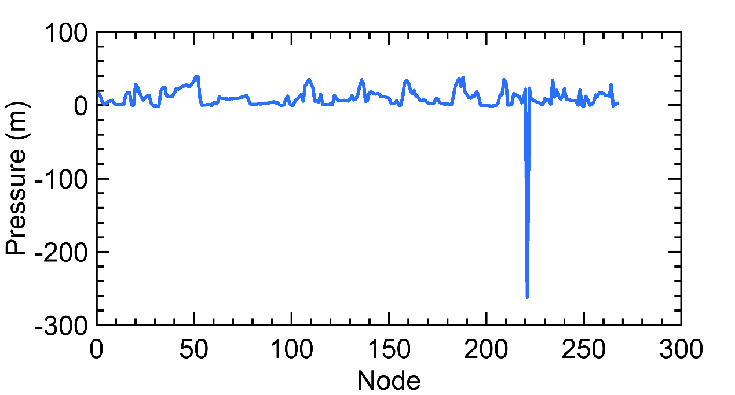

图 4 time3.inp计算节点压力

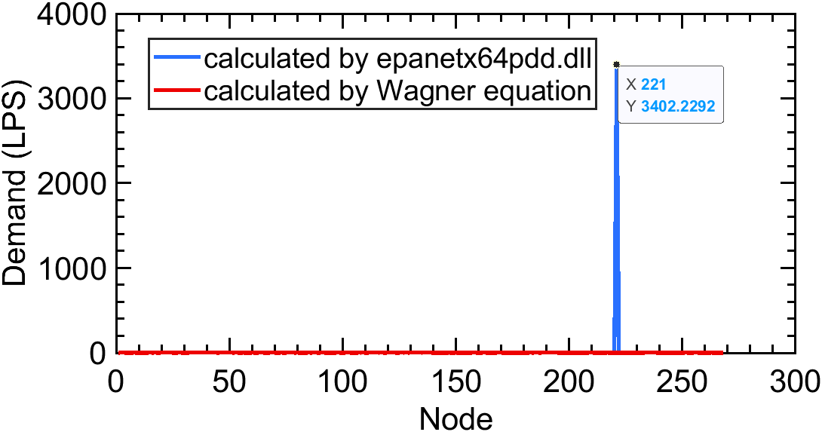

图 5 time4.inp计算节点需水量

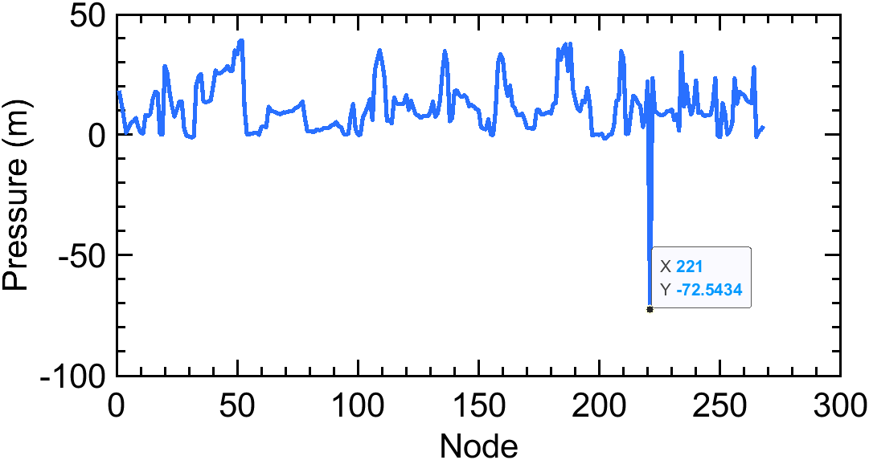

图 6 time4.inp计算节点压力

# 3 节点221需水量为0的计算结果

由于节点221的异常需水量，因此尝试将节点221基本需水量调整为0，计算结果如图 7~图 12所示（蓝线为动态链接库直接计算结果，红线为根据节点压力和Wagner公式计算结果），发现在time2.inp和time3.inp计算结果中，节点12需水量出现异常（见表 2）。而节点12基本需水量仅为0.03（L/s）。更为关键的是：在time2.inp, time3.inp计算过程中，动态链接库返回代码为0，即计算无错误，无警告。**即动态链接库本身没有发现节点12的需水量异常。**

有意思的是，在time4.inp的计算结果中，节点12的计算需水量是正常的。而time2.inp, time3.inp, time4.inp仅仅是管段隔离数量不同，是否可以提出一些猜测：由于某些管段的关闭与打开，导致了节点12和节点221的需水量异常？进一步可以认为，这些异常的原因与不同工况有关，而并非为系统错误？并且，节点221与节点12本身需水量非常小，是否与此也有关系？

表 2 节点12的计算需水量与压力

|  |  |  |  |
| --- | --- | --- | --- |
|  | time2.inp | time3.inp | time4.inp |
| 节点需水量（L/s） | 0.8688 | 1.2389 | 0.0194 |
| 节点压力（m） | 0.3009 | 0.5026 | 8.3593 |

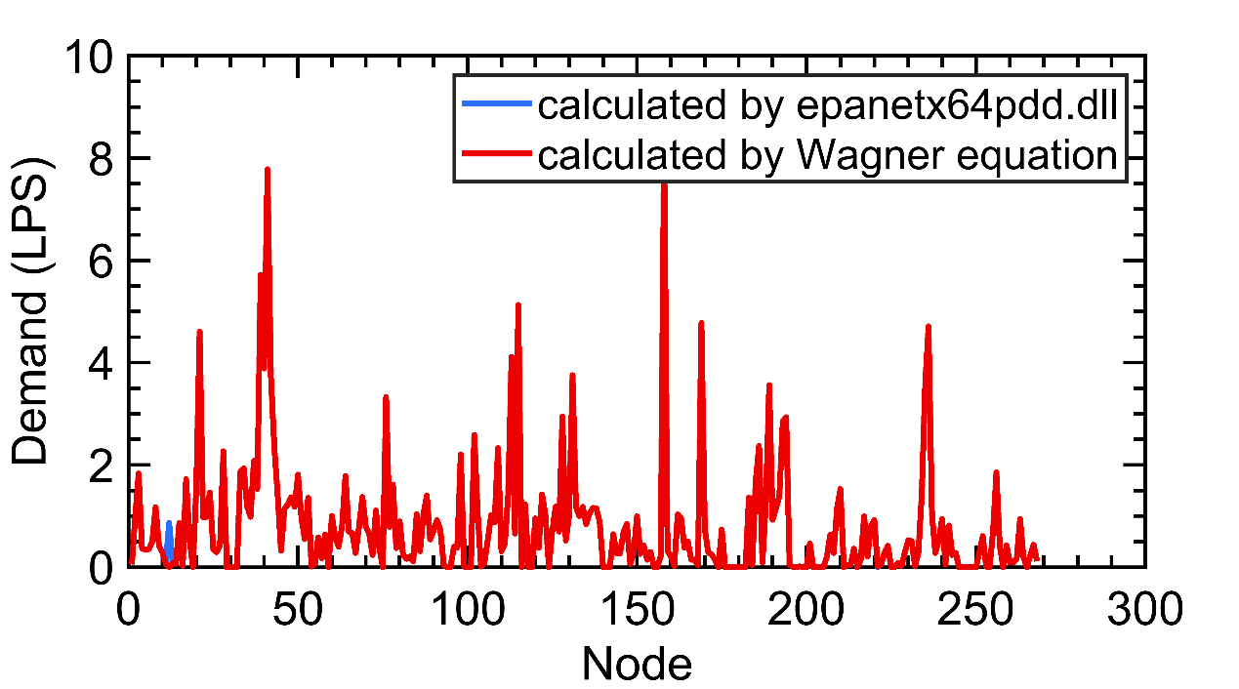

图 7 time2.inp计算节点需水量

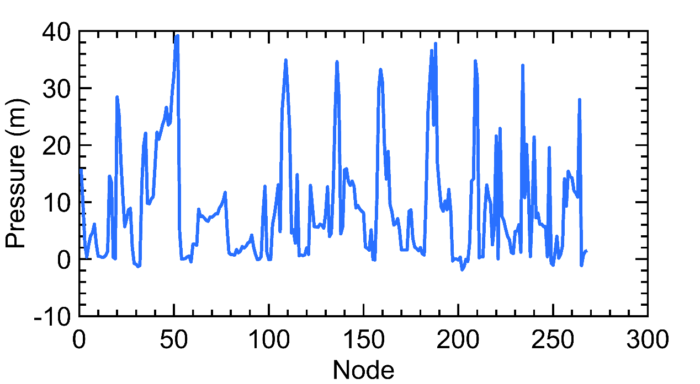

图 8 time2.inp计算节点压力

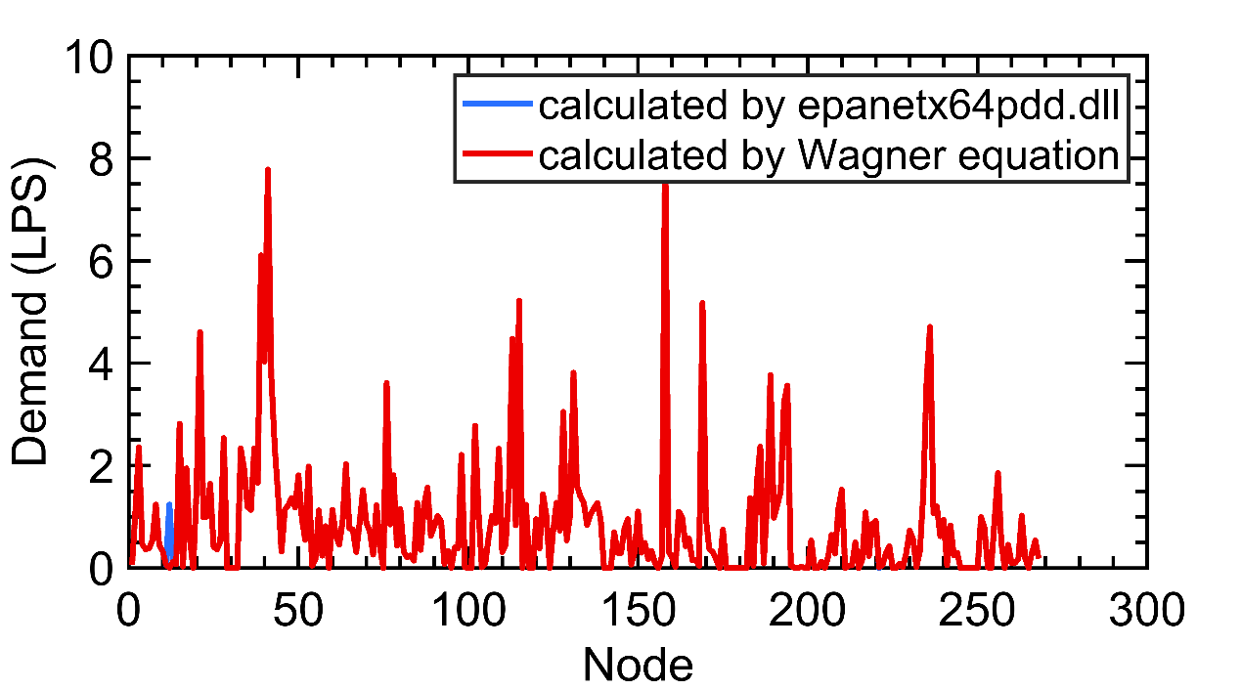

图 9 time3.inp计算节点需水量

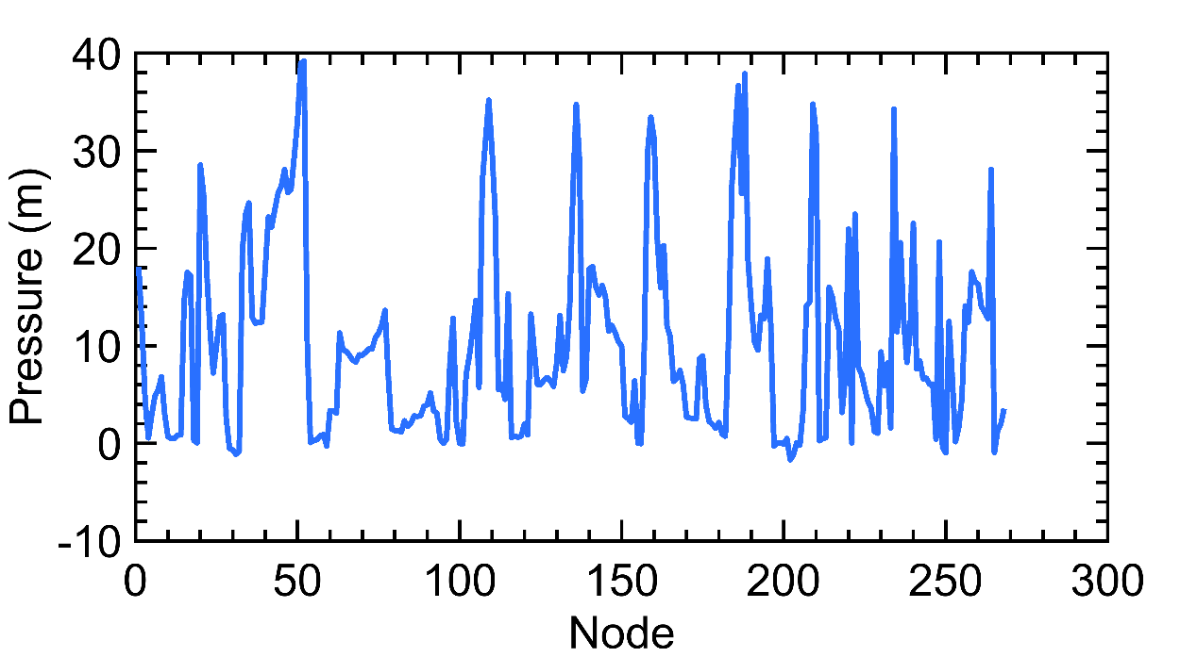

图 10 time3.inp计算节点压力

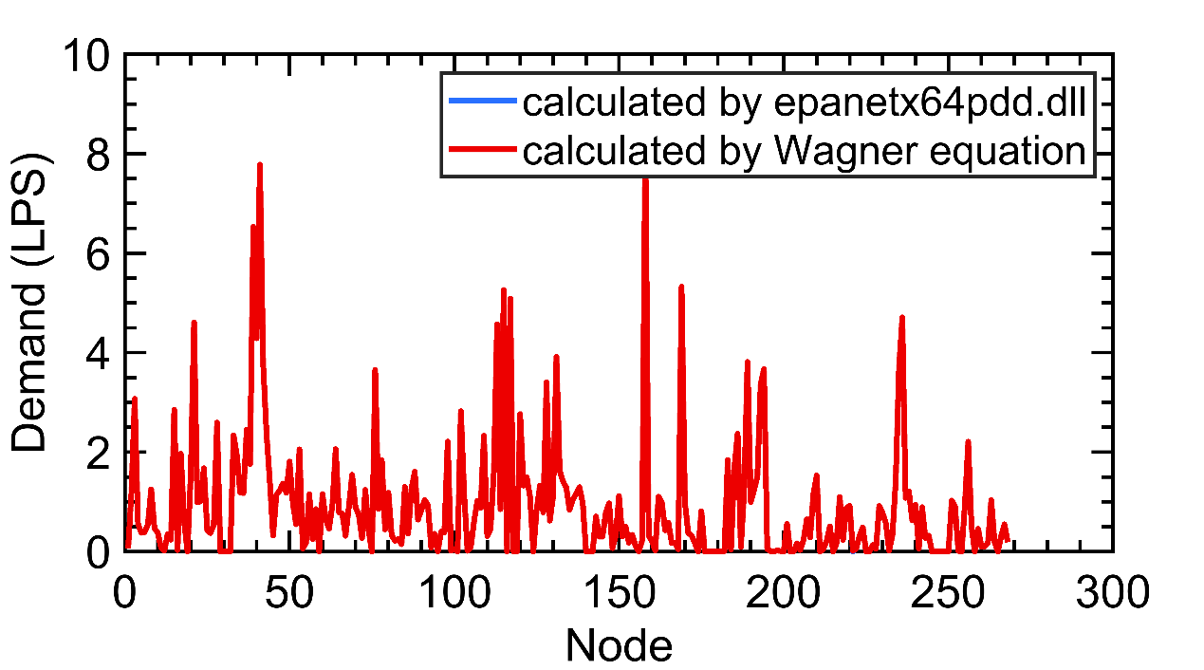

图 11 time4.inp计算节点需水量

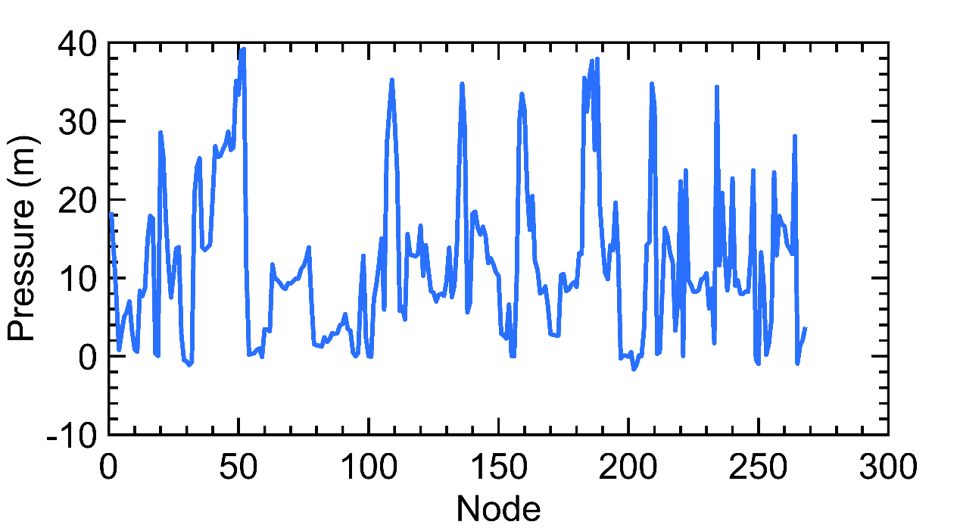

图 12 time4.inp计算节点压力

# 4 节点221和节点12需水量为0的计算结果

由于将节点221基本需水量设置为0后，暴露出在time2.inp, time3.inp水力平差中节点12出现了异常需水量。为了考察是否还有其他节点受影响，同时将节点221和节点12基本需水量设置为0，对time2.inp和time3.inp进行平差。由于time4.inp并未表现出现异常，因此本节不对time4.inp进行水力平差。

平差结果如图 13~图 16所示，发现将节点221与节点12基本需水量设置为0后，管网水力平差不再出现异常。

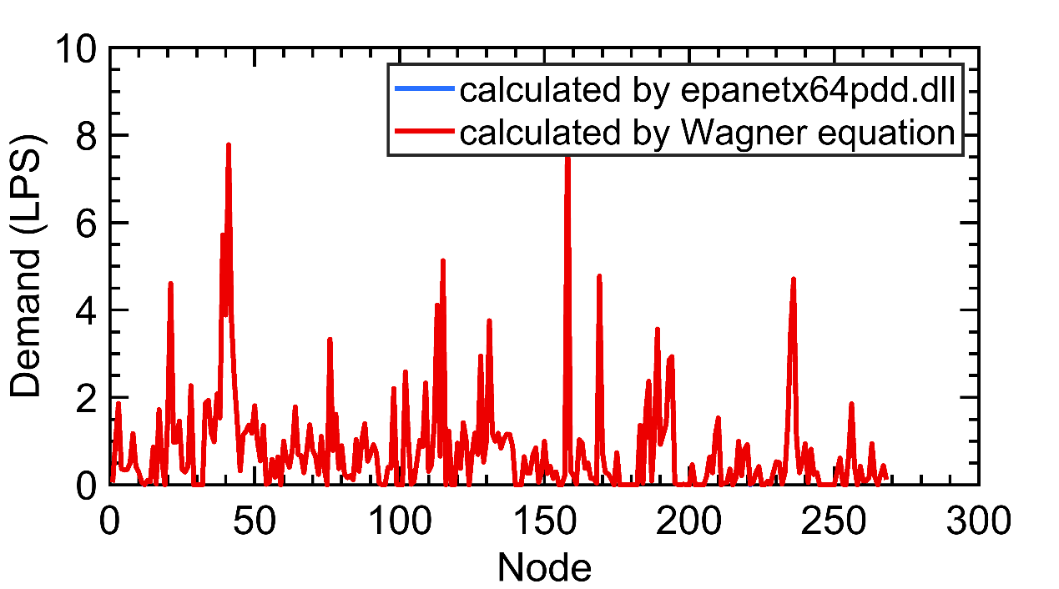

图 13 time2.inp计算节点需水量

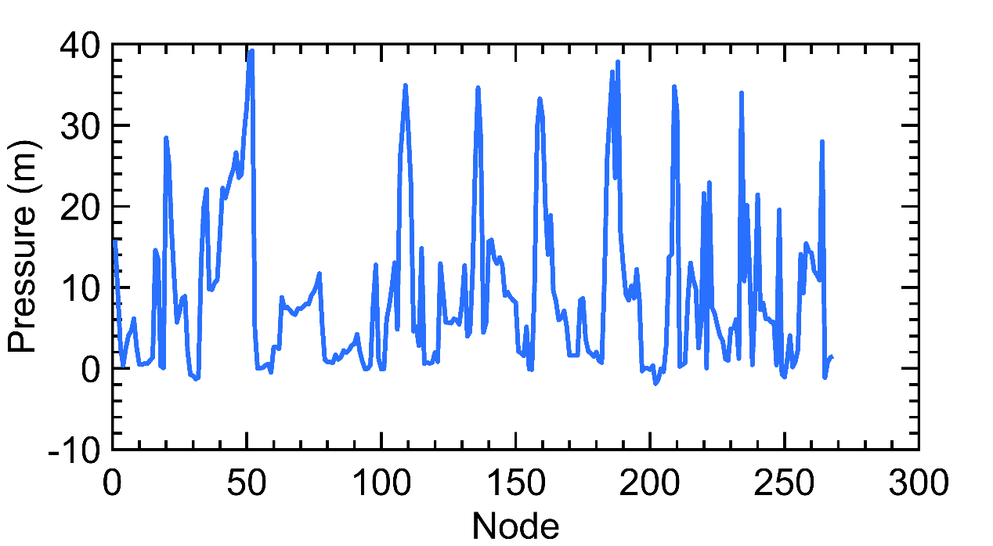

图 14 time2.inp计算节点压力

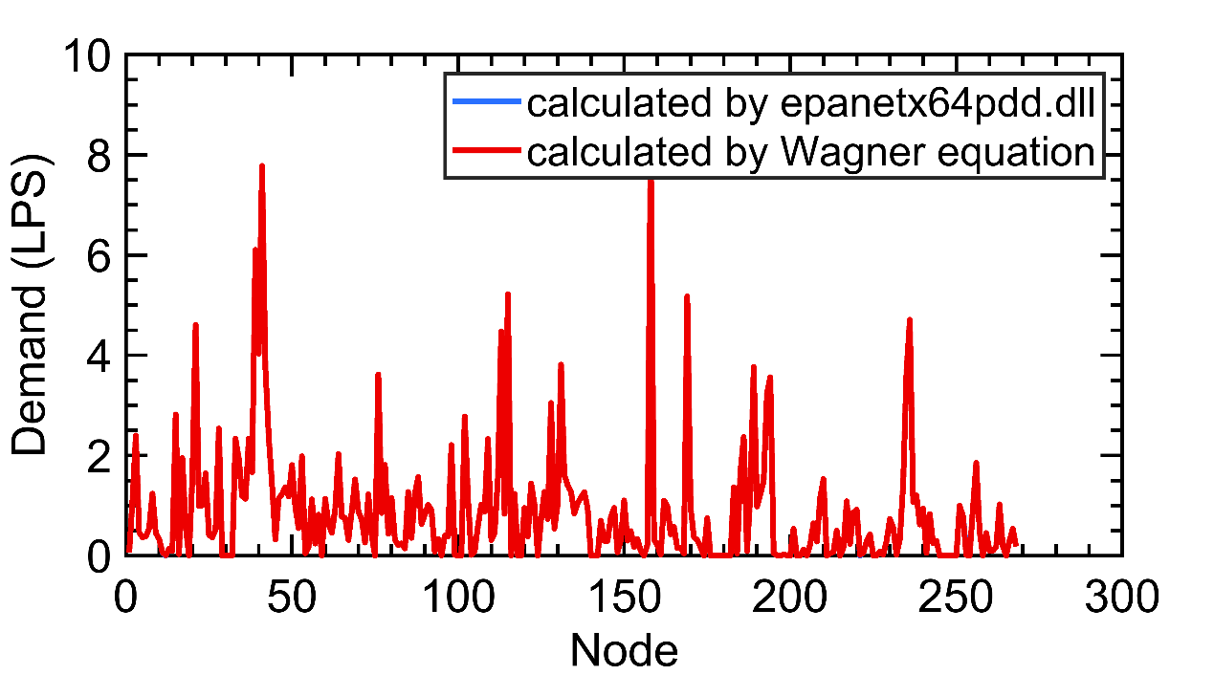

图 15 time3.inp计算节点需水量

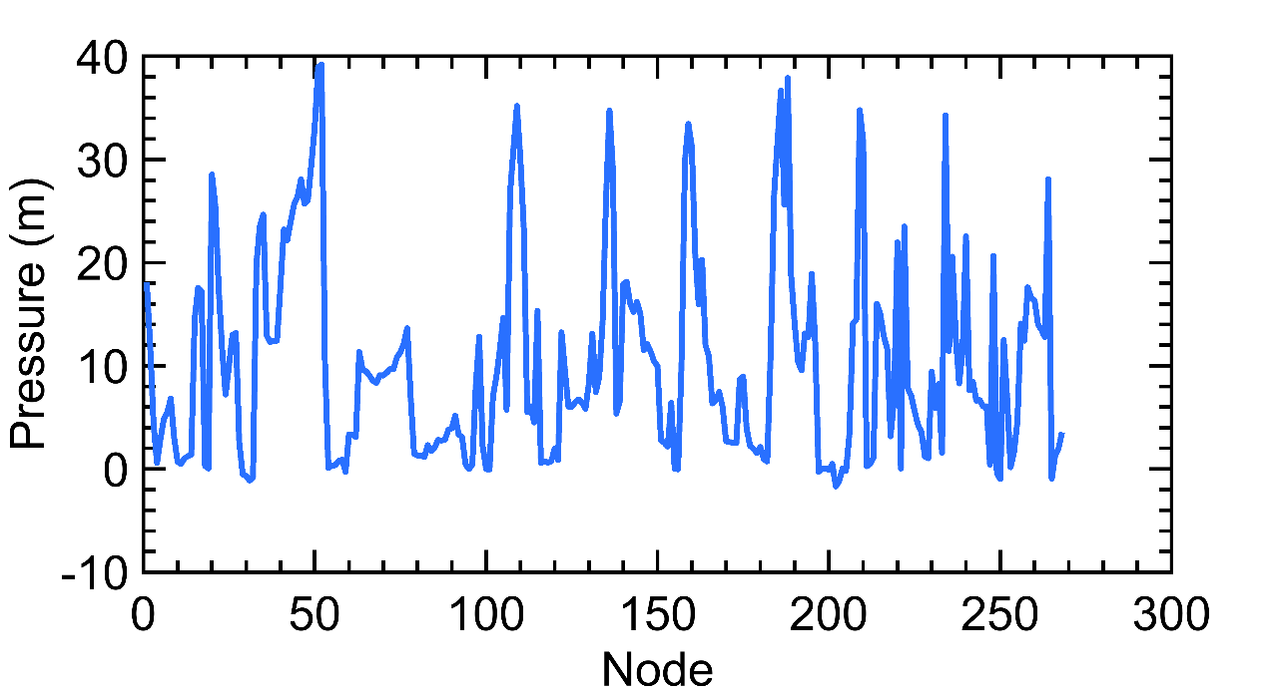

图 16 time3.inp计算节点压力

# 5 结论

通过对管网inp文件time2.inp, time3.inp, time4,inp中节点221与节点12基本需水量调节与平差计算。可以得到以下结论：

1 对于工况3，动态链接库水力平差出错的问题，可以暂时采用将节点221与节点12基本需水量调节为0解决。

2 仅调节节点221基本需水量不能完全解决问题，而且动态链接库无法识别小的异常需水量（节点12）。

但是，同时也提出了一些疑问：

1 为何节点12在节点221基本需水量设置为0后，表现出了异常需水量？而之前没有表现出来？

2 是否某些工况会导致动态链接库计算不正确？这些工况的特征是什么？

3 是否是节点需水量接近0导致的计算不正确？

# 6 附录

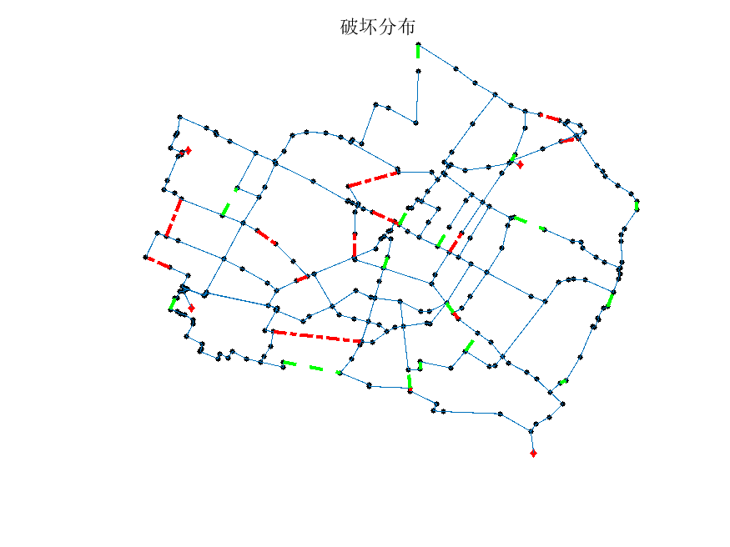

图 17 工况3破坏分布

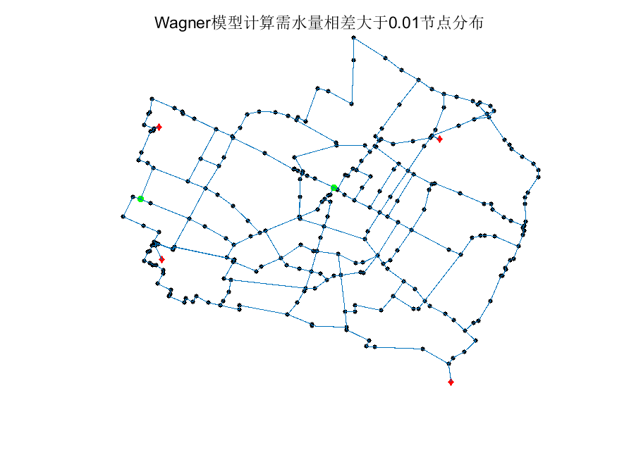

图 18 节点221与节点12分布（中心绿色节点为221）

破坏工况的INP文件：

脚本程序